Федеральное агентство связи

Федеральное государственное бюджетное образовательное учреждение высшего образования «Сибирский государственный университет телекоммуникаций и информатики»

(СибГУТИ)

**Кафедра вычислительных систем**

**Электротехника, электроника и схемотехника**

(часть 1 Электротехника)

*Лабораторная работа №1*

*″Исследование электрических цепей постоянного тока″*

*Вариант №5*

Выполнил: Студент 2-го курса,

группы ИВ-122 Гердележов

Даниил Дмитриевич

Проверил преподаватель: Коновалов А. С.

**ОПИСАНИЕ УЧЕБНОГО СТЕНДА LESO-3**

В СибГУТИ в лаборатории электронных средств обучения (ЛЭСО) разрабатываются и изготавливаются учебные стенды для лабораторий различных технических дисциплин. Учебный лабораторный стенд LESO-3 предназначен для исследования характеристик и параметров полупроводниковых приборов. Однако для приобретения практических навыков по основам электротехники на этом стенде можно выполнить ряд лабораторных работ данного методического указания.

Внешний вид стенда LESO-3 представлен на рисунке 1.

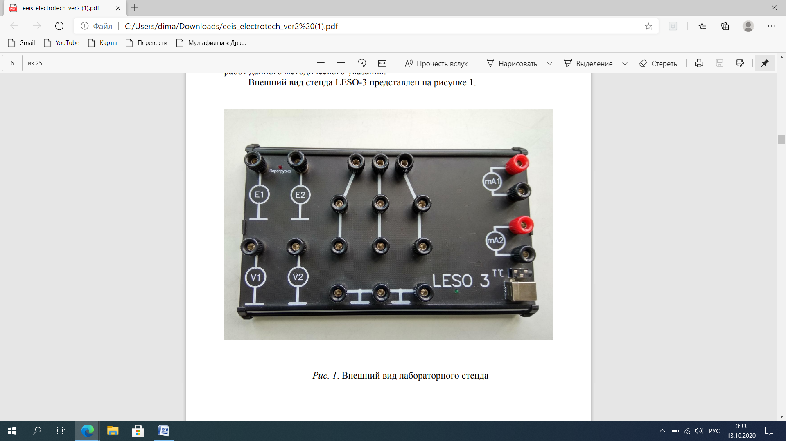

*Рис. 1*. Внешний вид лабораторного стенда

Учебный стенд имеет два вольтметра, два миллиамперметра, два управляемых источника напряжения и коммутационную панель для сборки схемы. Схема исследования собирается с помощью проводников вручную. Студентам выдаются учебные стенды LESO-3 с USB кабелем, Далее они самостоятельно набирают проводники и в соответствии с методическим указанием выбирают номиналы радиодеталей. Дополнительно можно взять мультиметр для измерения падения напряжения на резисторах. На экране компьютера в реальном масштабе времени в режиме осциллографа исследуются временные диаграммы и делаются соответствующие измерения. Программное обеспечение, выполняемое на компьютере, разработано в среде LabVIEW. Взаимосвязь микропроцессора с компьютером происходит через интерфейс USB. Методические рекомендации по работе со стендом LESO-3 более подробно рассмотрены на сайте labfor.ru «Методические указания» ЛЕСО СибГУТИ.

**Цель работы:**

Экспериментальная проверка закона Ома и правил Кирхгофа при определении токов и напряжений в электрических цепях. Овладеть методами расчёта в разветвлённых электрических цепях.

**Основные теоретические сведения:**

1. Понятие: электрической цепи; электрической ветви; узла; активного и пассивного двухполюсников.
2. Закон Ома.
3. Первое правило Кирхгофа.
4. Второе правило Кирхгофа.
5. Метод наложения (принцип суперпозиции).

**Ход работы:**

**Выполнение предварительных расчётов:**

Исходные данные для расчётов и сборки схем, представленных на рисунках 1, 2, 3, сведены в таблицу 1.

Номер варианта выбирается в соответствии с номером бригады.

**1 Часть**

**1.** Для схемы, изображенной на рис. 1, при согласованном и встречном включении источников ЭДС Е1 и Е2, определить по закону Ома общий ток I в цепи и падение напряжения U R1, U R2 , U R3 , U R4 на элементах цепи. Результаты расчёта записать в таблицу 2.

Проверить результаты по второму правилу Кирхгофа для контура.

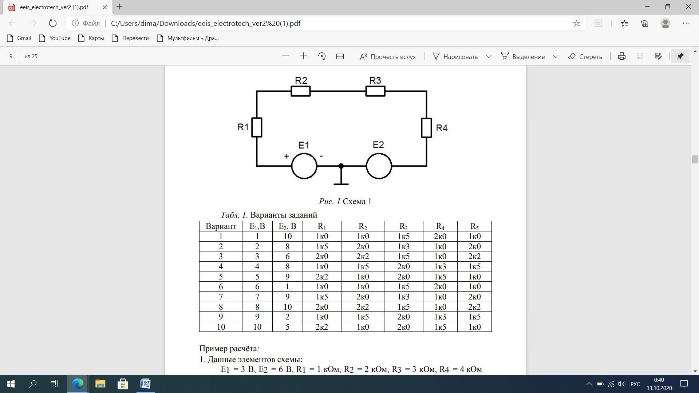

Вариант №5

Данные элементов схемы:

E1 = 5 В, E2 = 9 В,

R1 = 2.2кОм,

R2 = 1кОм,

R3 = 2кОм,

R4 = 1.5 кОм,

R5 = 1 кОм.

Рассчитаем общее сопротивление цепи:

По закону Ома рассчитываем ток: 2.089мА

Определим падения напряжений на резисторах

UR1 = I*R1 = 2.089*2.2=4.596В

UR2 = I*R2 = 2.089*1=2.089В

UR3 = I*R3 = 2.089*2=4.178В

UR4 = I*R4 = 2.089*1.5= 3.134В

Проверяем результаты расчета по второму правилу Кирхгофа для контура:

Согласованное:

UR1+UR2+UR3+UR4 = E1+E2

4.596 + 2.089 + 3.178 + 3.134 = 5+9

14 В= 14 В

Встречное:

I = (E2-E1) / = 4/6.7 = 0.6мА

UR1 = I*R1 = 0.6 * 2.2= 1.32В

UR2 = I*R2 = 0.6 * 1 = 0.6 В

UR3 = I*R3 = 0.6 * 2 = 1.2 В

UR4 = I*R4 = 0.6 * 1.5 = 0.9 В

UR1+UR2+UR3+UR4 = E2-E1

1.3 + 0.6 + 1.2 + 0.9 =4

4В = 4 В

*Табл. 2* Результаты расчётов

|  |  |  |  |  |  |  |
| --- | --- | --- | --- | --- | --- | --- |
|  |  | I, мА | UR1, В | UR2, В | UR3, В | UR4, В |
| Согласованное  E1 и E2 | Рассчит. | 2.089 | 4.596 | 2.089 | 4.178 | 3.134 |
| Измер. | 2.02 | 4.48 | 2.08 | 4.11 | 3.09 |
| Встречное  E1 и E2 | Рассчит. | 0,6 | 1.32 | 0,6 | 1.2 | 0,9 |
| Измер. | 0.64 | 1.27 | 0.58 | 1.16 | 0.87 |

**2.** Для схемы на рисунке 2, используя эквивалентные преобразования сопротивлений, определить токи в ветвях электрической цепи и напряжения на её элементах.

Проверить результаты расчёта:

– по первому правилу Кирхгофа для каждого узла;

– по второму правилу Кирхгофа для каждого контура.

Результаты расчёта записать в таблицу 3.

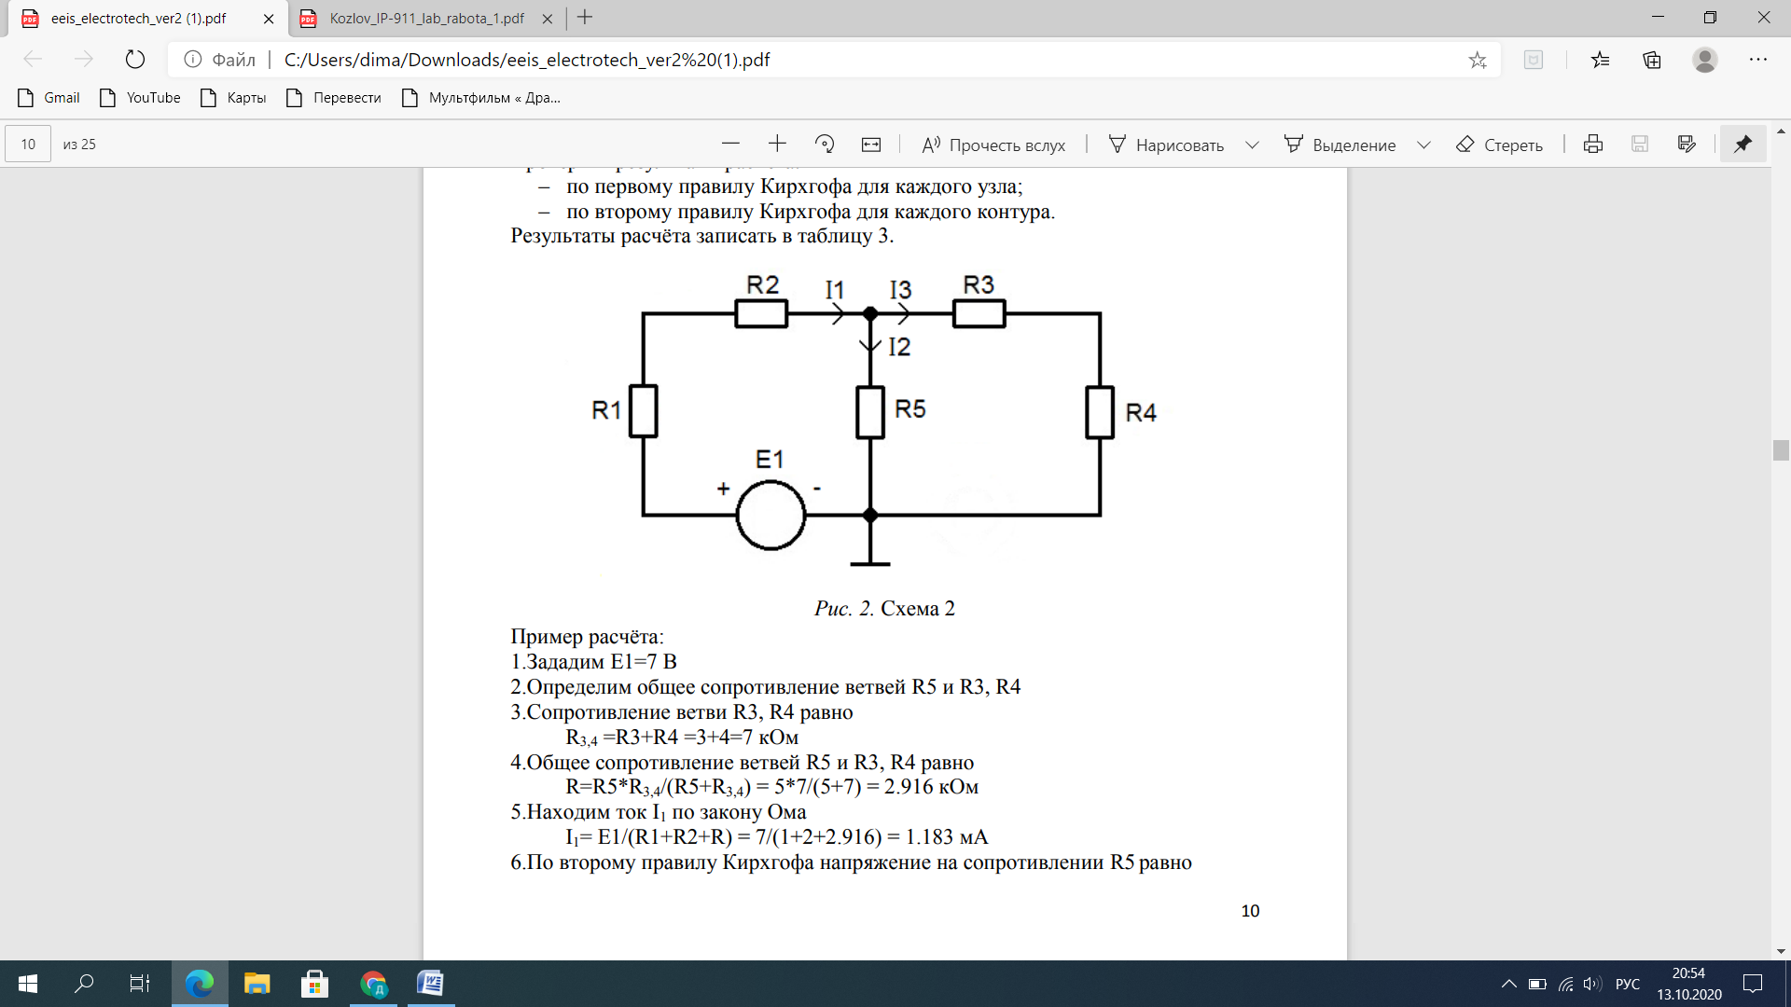

1. Зададим E1 = 5 В
2. Определим общее сопротивление ветвей R5 и R3, R4
3. Сопротивление ветви R3, R4 равно

1. Общее сопротивление ветвей R5 и R3, R4 равно

R = R5*/(R5+) = 1*3.5/(1+3.5)=3.5 / 4.5 = 0.778 кОм

1. Находим ток I1 по закону Ома

I1 = E1/(R1+R2+R) = 5/(2.2+1+0.78)=1.26мА

1. По второму правилу Кирхгофа напряжение на сопротивлении R5 равно UR5 = E1 - (UR1 + UR2) = 5 – (1.26*2.2+1.26*1) = 0.97 В
2. Определяем токи в ветвях:

I2 = UR5 / R5 = 0.97 / 1 = 0.97 мА

I3 = UR5 / (R3+R4) = 0.97/(3.5) = 0.28мА

1. Проверяем результат по первому правилу Кирхгофа:

I1 = I2 + I3

1.26= 0.97+ 0.28

1.26мА = 1.24 мА

*Табл. 3* Результаты расчета

|  |  |  |  |  |  |  |  |  |
| --- | --- | --- | --- | --- | --- | --- | --- | --- |
|  | I1 | I2 | I3 | UR1 | UR2 | UR3 | UR4 | UR5 |
|  | мА | мА | мА | В | В | В | В | В |
| Рассчит. | 1,26 | 0,97 | 0,28 | 2,77 | 1.26 | 0.55 | 0.41 | 0.97 |
| Измер. | 1.31 | 0.99 | 0.32 | 2.68 | 1.24 | 0.55 | 0.41 | 0.97 |

**2 часть:**

Методы расчёта цепей постоянного тока с несколькими источниками Схема для исследования представлена на рисунке 3.

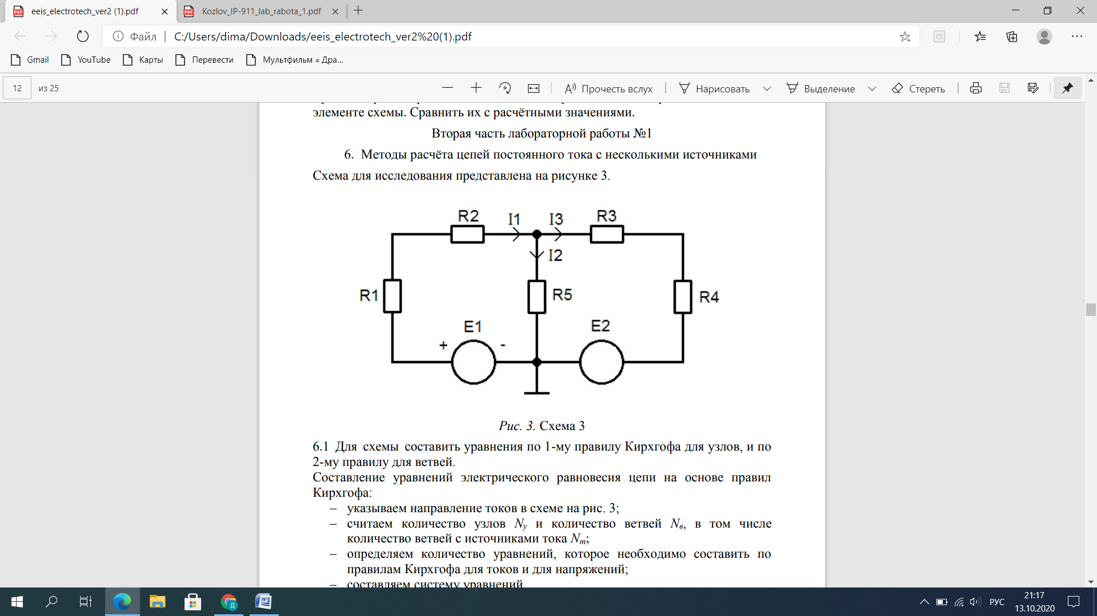

**1.** Для схемы составить уравнения по 1-му правилу Кирхгофа для узлов, и по 2-му правилу для ветвей.

Составление уравнений электрического равновесия цепи на основе правил Кирхгофа:

– указываем направление токов в схеме на рис. 3;

– считаем количество узлов Nу и количество ветвей Nв, в том числе количество ветвей с источниками тока Nт;

– определяем количество уравнений, которое необходимо составить по правилам Кирхгофа для токов и для напряжений; – составляем систему уравнений.

E1 = 5 В, E2 = 9 В, R1 = 2.2 кОм, R2 = 1 кОм, R3 = 2 кОм, R4 = 1.5 кОм, R5 = 1 кОм.

Схема имеет: Ny = 2узла, =3ветви, = 0 источников тока.

Для узла Ky = Ny – 1 = (2-1), т.е. 1 уравнение;

Для ветвей Kв = Nв – Ny + 1 – Nm = 3-2+1-0=2.

Для узла: I2+I3-I1 = 0.

Для первого контура: I1 R1 + I1 R2 + I2 R5 = E1

Для второго контура: I3 R3 + I3 R4 - I2 R5 = E2

Получаем систему уравнений:

I1 = 1.76 мА

I2 = -0.63 мА

I3 = 2.39 мА

|  |  |  |  |
| --- | --- | --- | --- |
|  | I1, мА | I2, мА | I3, мА |
| Рассчит.  Измер. | 1.76  1.77 | -0.63  -0.66 | 2.39  2.43 |

**2.** Для схемы, изображенной на рисунке 3 рассчитать токи методом наложения. Метод наложения (принцип суперпозиции) основан на утверждении, что реакция линейной цепи на сумму воздействий равна сумме реакций от каждого воздействия в отдельности.

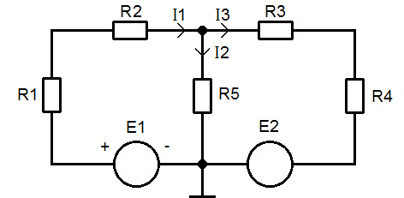

*Рассчитываем токи при воздействии . Для этого считаем .*

Найдем общее сопротивление при воздействии :

Находим ток по закону Ома

По второму правилу Кирхгофа напряжение на сопротивлении равно

Определяем токи в ветвях

*Рассчитываем токи при воздействии . Для этого считаем .*

Найдем общее сопротивление при воздействии :

Находим ток по закону Ома

По второму правилу Кирхгофа напряжение на сопротивлении равно

Определяем токи в ветвях

Накладываем токи с учётом их направлений и определяем их значения.

**Вывод:**

Мы экспериментально проверили закон Ома и правила Кирхгофа при определении токов и напряжений в электрических цепях. Овладели методами расчёта в разветвленных электрических цепях.